ANNA LILLE SLIPPER NY SINGEL
‘THAT’S A YEAR’ - UTE 7. AUGUST
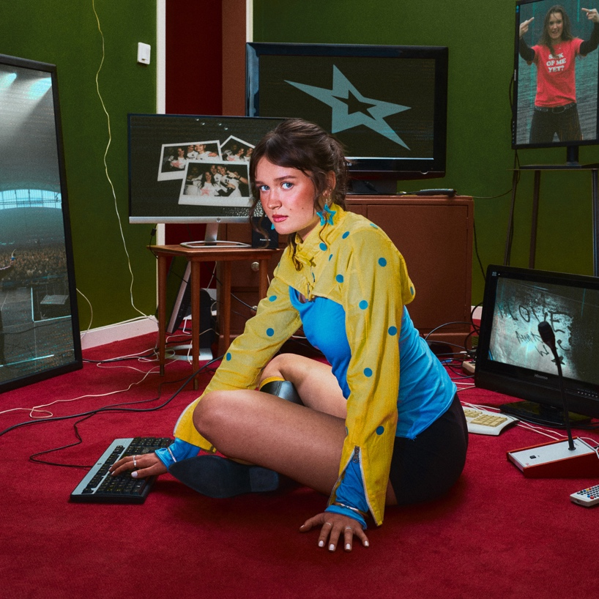
Artwork

LYTT HER
Norges indie-pop-stjerne in the making, Anna Lille, er tilbake med en relaterbar og sylskarp pop-banger! Anna Lille’s stemme har allerede fanget oppmerksomheten til globale superstjerner som Justin Bieber og Billie Eilish på nett. Og nå på sin nye singel «That's a Year», synger hun om den spesifikke følelsen av å gå ut av et forhold og lure på om det hele var bortkastet tid, men så å gradvis oppdage at livet på den andre siden er uendelig mye bedre. Låten er bittersøt, litt ironisk, og veldig Anna. Anna Lille er tilbake, modigere, mer selvsikker og sassier enn noensinne. Sammen med singelen slipper hun en offisiell musikkvideo på YouTube, som tar deg med inn i det nye universet visuelt.
Anna sier:
«That's a Year handler om å komme ut av et forhold og den første følelsen av å tenke 'vel, det var et år bortkastet'. Den bitre smaken av å ha investert så mye tid i noe som bare ikke fungerte. Men så begynner du gradvis å le litt av det i ettertid. Fordi livet er så mye bedre nå enn det var for ett år siden, og det er nesten litt rart å innse det.»
Singelen er den første smaken av et mye større kapittel som venter. Låten ble skapt sammen med produsent Matias Tellez, kjent for sitt arbeid med girl in red, Aurora og Maisie Peters, samt et team av låtskrivere fra Storbritannia, USA og Norge. Og den talentfulle låtskriveren Nick Hahn (Sigrid, ZAYN, Mimi Webb).
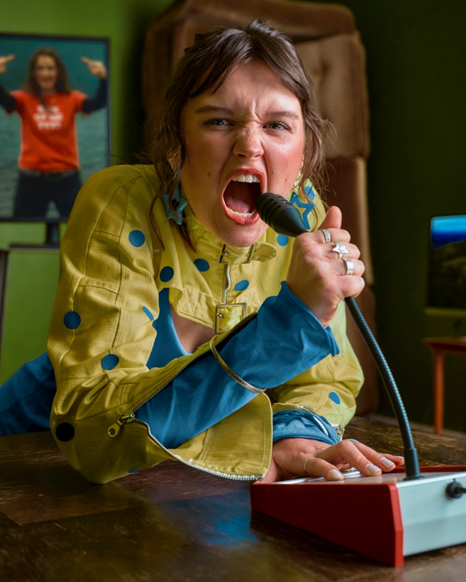
Anna begynte å skrive og opptre allerede som 12-åring og nå, som 22-åring, er hun en fullt utviklet artist: en ekte låtskriver, en imponerende vokalist, og en person hvor personlighet sprenger ut av scenen like mye som gjennom en mobilskjerm. Tidligere i år vant Anna ‘Årets Artist’ på Luttprisen 2026. Hennes voksende fanbase på sosiale medier og stemme har fanget oppmerksomheten til blant andre Justin Bieber(som har likt og delt en av video til Anna på sin Instagram til sine 286M følgere), Billie Eilish, Kendall Jenner, Maisie Peters og Lola Young.
Med røtter i Nordfjordeid, Anna's «heim», en bygd i en fjord på Vestlandet, bærer Anna's musikk med seg nærheten til noen som vet nøyaktig hvor hun kommer fra, samtidig som hun tar steget inn i noe mye større. Hun var nominert til «Årets nykommer» i 2025 under Spellemannprisen, P3 Gull og Musikkforleggerprisen. Tidligere i år vant Anna «Årets artist» under Luttprisen i Sogn og Fjordane. Denne sommeren har hun spille en tettpakket festivalsesongsom varer ut august.
I juni var Anna en av profilene som var en del av i mobilspillet Hay Day's online sommerfestival. Et to ukers langt arrangement både i spillet og på sosiale medier, med Joe Jonas i hovedrollen rundt hans originallåt ‘The Cozy Anthem’. Spillet har 20 millioner daglige brukere og 29 millioner følgere på tvers av sosiale medier. Som en del av kampanjen spilte Anna inn sin egen versjon av låten, som spillerne finner direkte i spillet, samt på hennes egne sosiale medier.
2025 var Annas gjennombruddsår, med utgivelsen av EP-en «How did I let this get so serious?», 15 sommerfestivaler, avslutning på Øyafestivalen og oppvarming for Bryan Adams i Ålesund. Anna's siste utgivelse kom i november 2025, da hun laget sin egen versjon av ‘Min første kjærlighet’ til spillefilmen med samme navn. Sangen fikk svært gode tilbakemeldinger fra publikum, strømmetjenester, presse og radio. Nå satser hun internasjonalt, og i januar i år spilte hun på showcase-festivalen Eurosonic og var nominert til prisen «Music Moves Europe», som tidligere har løftet artister som Dua Lipa, Adele, Sigrid og girl in red.
«That's a Year» slippes idag 7. august. Anna Lille er alles lillesøster, bestevenn og artisten du ikke visste du trengte, og hun har så vidt begynt.

